201../201… EĞİTİM ÖĞRETİM YILI ………………….. ORTAOKULU FEN VE TEKNOLOJİ DERSİ 8.SINIF 1.DÖNEM 1.YAZILI
Adı Soyadı: No: Sınıf:
Aşağıdaki cümlelerde boş bırakılan yerleri tamamlayınız. (4x2p)  - 2n =56 kromozomlu bir hücre art arda 5 mitoz 1 mayoz bölünme geçirirse oluşan hücre sayısını ………. , oluşan hücrelerin kromozom sayısı …………… dir.  - Omurgalı bir hayvanın deri hücresinde 54 kromozom bulunuyorsa, sinir hücresinde ……….. kromozom, yumurta hücresinde ……………. kromozom bulunur.  - 2n = 32 kromozomlu bir hücre art arda 3 kez mitoz bölünme geçiriyorsa ……….. tane hücre oluşur. Oluşan hücreler ……….. sayıda kromozoma sahiptir.  - 2n =16 kromozomlu bir hücre art arda 2 mitoz, 1 mayoz bölünme geçirirse ………. tane hücre oluşurken oluşan hücreler ……….. sayıda kromozom bulundurur.  Aşağıdaki bulmacayı tamamlayınız. (10x1p)  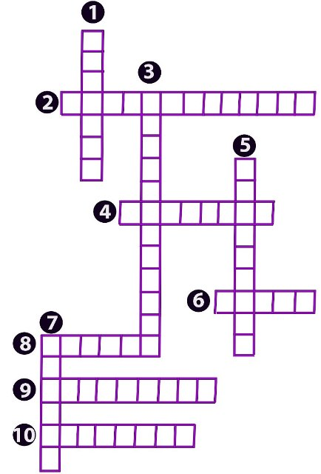  1. bir canlının sahip olduğu genlerinin tamamıdır.  2. Bira mayasında görülen üreme şeklidir.  3. Canlının kopan vücut parçasından yeni bir canlı oluşması olayıdır.  4. X kromozomu üzerinde çekinik bir genle taşınan kanın pıhtılaşmaması hastalığıdır.  5. Bakterilerde görülen eşeysiz üreme şeklidir.  6. Gül dalından yeni bir gül üretilmesi olayıdır.  7.Zigottan bebek haline gelinmesi durumudur.  8. Etkisini her durumda fenotipte gösteren gendir.  9. Elini kesen Melisa’nın elinin iyileşmesi durumudur.  10. Bir özellik için anne ve babadan farklı özellikte genlerin gelmesi durumudur.  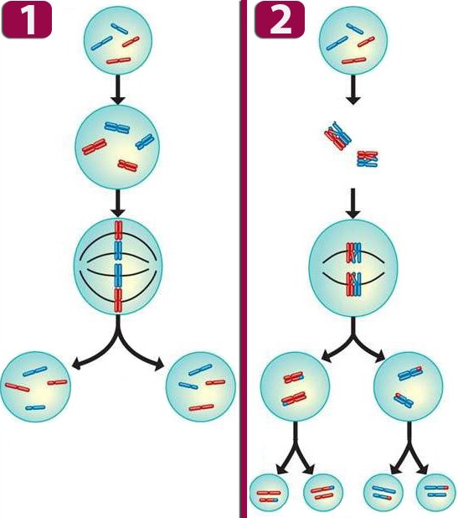  Yukarıdaki şekilde hücre bölünmeleri verilmiştir. Buna göre verilen cümlelerde koyu olan numara yada ifadelerden doğru olanını işaretleyiniz. (8x1p)  - 1 / 2. Bölünme sonucunda kromozom sayısı yarıya iner.  - 1. Bölünme çeşidi vücut / üreme ana hücrelerinde görülür.  - 2. Bölünme çeşidinde oluşan hücreler ana hücre ile aynıdır / hücreden farklıdır.  - 1. Bölünme çeşidi mitoz / mayoz, 2. Bölünme çeşidi mitoz / mayozdur.  - Parça değişimi 1 / 2. Bölünmede gerçekleşir.  - Yıpranan dokuların onarılmasını ve büyümeyi sağlayan bölünme çeşidi 1 / 2 dir.  - Çok hücrelilerde hayat boyu devam eden hücre bölünmesi çeşidi 1 / 2 dir.  - Kalıtsal çeşitliliği sağlamayan hücre bölünmesi çeşidi 1 / 2 dir.  Aşağıdaki kutucuklarda verilen soruları cevaplayınız. (4x3p)  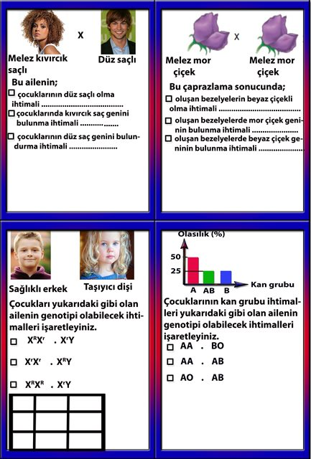  2.  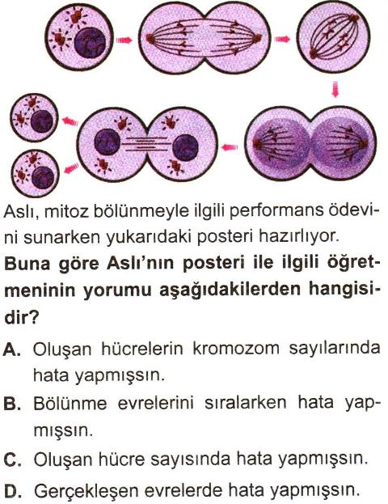  3.  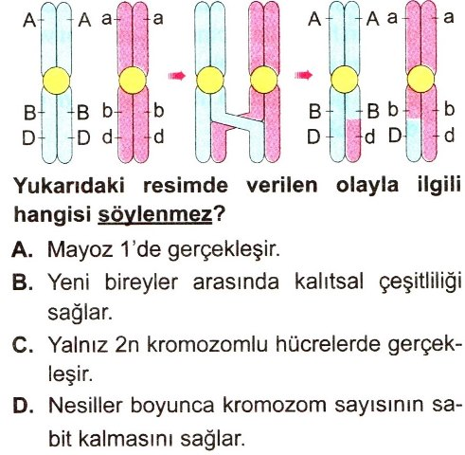 | Tabloda bazı canlıların hücrelerindeki kromozom sayıları verilmiştir. Kromozom sayılarındaki değişime göre bu hücrelerin geçirdikleri olayları tablodaki boşluğa yazınız. (5x2p)  Aşağıda numaralandırılmış mayoz bölünme evrelerini gerçekleşmesine göre sıralayınız. (3p)  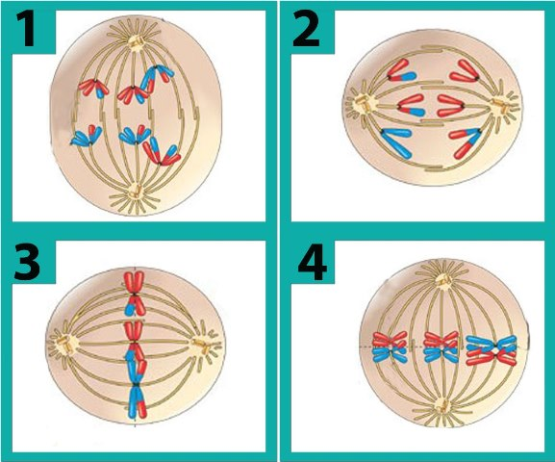  …………………………………………………………  Aşağıdaki şekilde bir hücrenin kromozomları verilmiştir. Bu hücrenin geçirdiği hücre bölünmelerine göre kromozomlarını çiziniz. (2x2p)  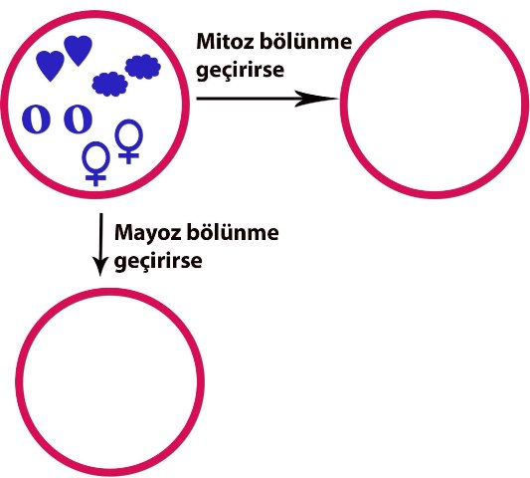  Aşağıdaki resimlerde verilen canlılarla ilgili olarak;  1) eşeysiz üreme gerçekleşir mi?  2) eşeysiz üreme gerçekleşiyorsa üreme çeşidini ifade eden harfleri resimlerin altına yazınız. (10x2p)  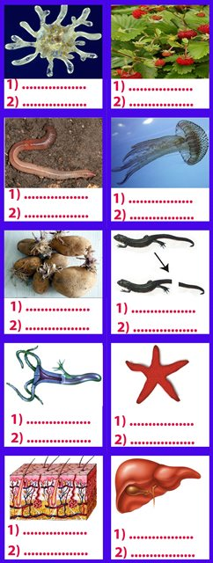  Aşağıda taralı bireylerin renk körü olduğu bir ailenin soy ağacı verilmiştir. Bu soy ağacı ile ilgili soruları yanıtlayınız.  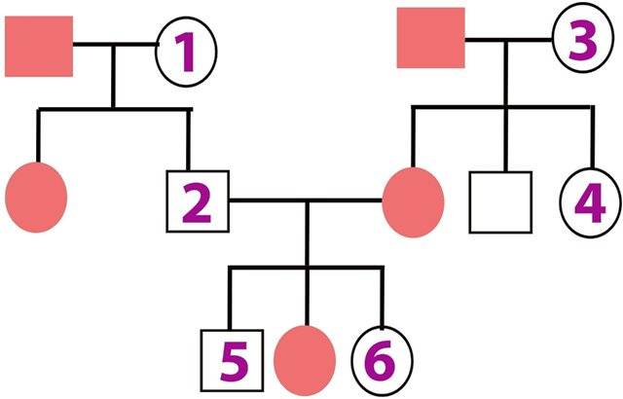  a) Numaralı bireylerin genotiplerini bulunuz. (6x1p)  1……………………  2………………….  3…………………...  4…………………..  5…………………….  6…………………….  b) Numaralı bireylerden hangilerinin genotipi kesin olarak bilinemez. ( 1p)  c) Numaralı bireylerin hangileri arasında kan bağı yoktur? (DNA benzerliği en azdır?) (1p)  d) Numaralı bireylerden hangileri renk körüdür? (2p)  Aşağıdaki soruların doğru cevaplarını işaretleyiniz. (5x 3p)  1.  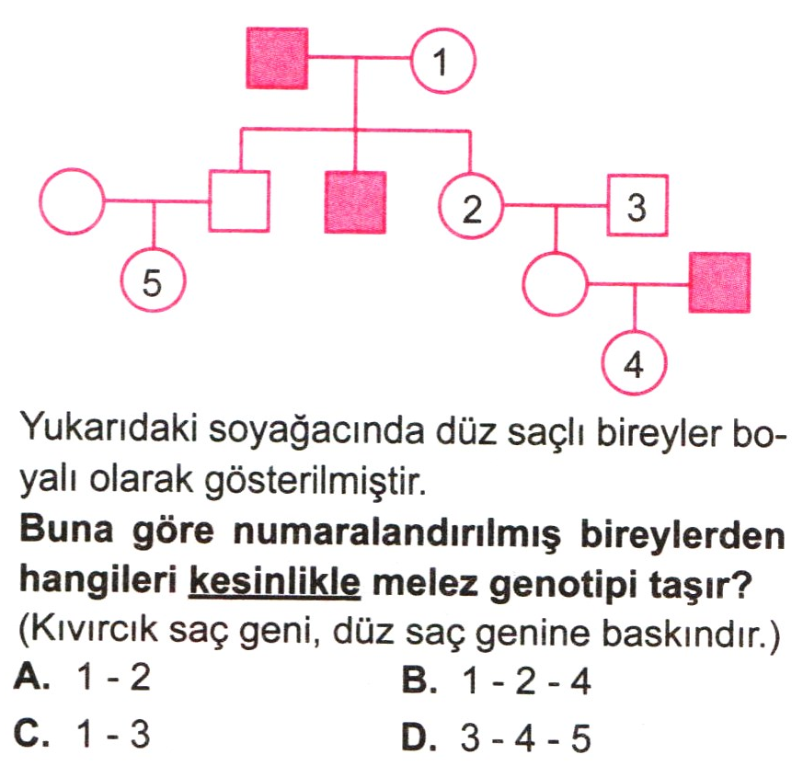  4.  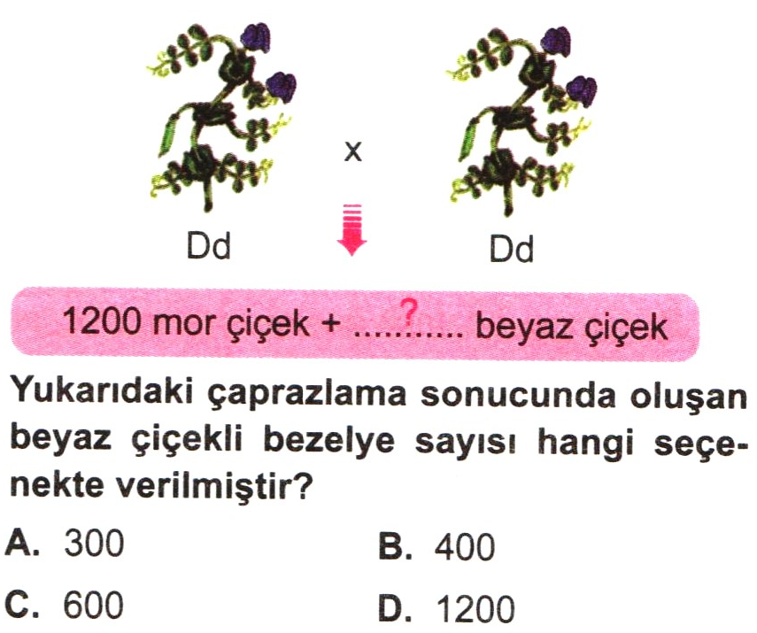  5.  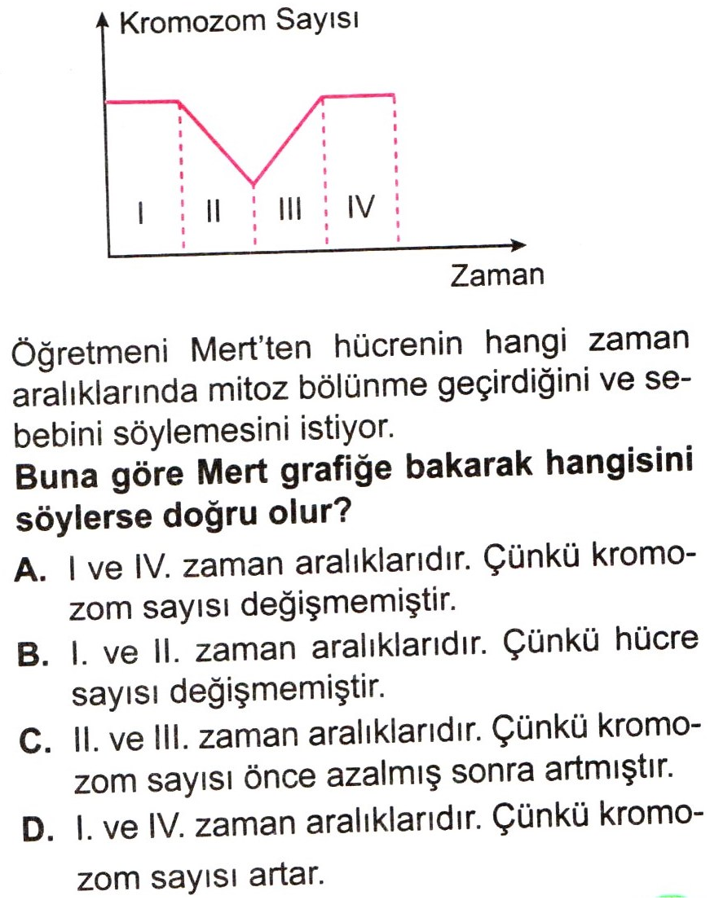  Başarılar Dilerim  Sinem YANIK  Fen ve teknoloji öğretmeni
  Canlı | Başlangıçtaki kromozom sayısı | Sonraki kromozom sayısı | Olay
  Buğday | 42 | 21
  İnek | 30 | 60
  Mısır | 20 | 20
  Maymun | 21 | 42
  Kedi | 38 | 38
  K | Bölünerek üreme
  L | Tomurcuklanarak üreme
  M | Rejenerasyonla üreme
  N | Vejetatif üreme

201../201… EĞİTİM ÖĞRETİM YILI ………………….. ORTAOKULU FEN VE TEKNOLOJİ DERSİ 8.SINIF 1.DÖNEM 1.YAZILICEVAP ANAHTARI
Adı Soyadı: No: Sınıf:
Aşağıdaki cümlelerde boş bırakılan yerleri tamamlayınız. (4x2p)  - 2n =56 kromozomlu bir hücre art arda 5 mitoz 1 mayoz bölünme geçirirse oluşan hücre sayısını …128 , oluşan hücrelerin kromozom sayısı ……28… dir.  - Omurgalı bir hayvanın deri hücresinde 54 kromozom bulunuyorsa, sinir hücresinde …54.... kromozom, yumurta hücresinde …27……. kromozom bulunur.  - 2n = 32 kromozomlu bir hücre art arda 3 kez mitoz bölünme geçiriyorsa …8…….. tane hücre oluşur. Oluşan hücreler …32….. sayıda kromozoma sahiptir.  - 2n =16 kromozomlu bir hücre art arda 2 mitoz, 1 mayoz bölünme geçirirse ……16…. tane hücre oluşurken oluşan hücreler …8…….. sayıda kromozom bulundurur.  Aşağıdaki bulmacayı tamamlayınız. (10x1p)  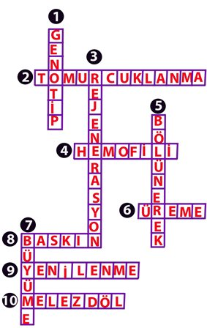  1. bir canlının sahip olduğu genlerinin tamamıdır.  2. Bira mayasında görülen üreme şeklidir.  3. Canlının kopan vücut parçasından yeni bir canlı oluşması olayıdır.  4. X kromozomu üzerinde çekinik bir genle taşınan kanın pıhtılaşmaması hastalığıdır.  5. Bakterilerde görülen eşeysiz üreme şeklidir.  6. Gül dalından yeni bir gül üretilmesi olayıdır.  7.Zigottan bebek haline gelinmesi durumudur.  8. Etkisini her durumda fenotipte gösteren gendir.  9. Elini kesen Melisa’nın elinin iyileşmesi durumudur.  10. Bir özellik için anne ve babadan farklı özellikte genlerin gelmesi durumudur.  Yukarıdaki şekilde hücre bölünmeleri verilmiştir. Buna göre verilen cümlelerde koyu olan numara yada ifadelerden doğru olanını işaretleyiniz. (8x1p)  - 1 / 2. Bölünme sonucunda kromozom sayısı yarıya iner.  - 1. Bölünme çeşidi vücut / üreme ana hücrelerinde görülür.  - 2. Bölünme çeşidinde oluşan hücreler ana hücre ile aynıdır / hücreden farklıdır.  - 1. Bölünme çeşidi mitoz / mayoz, 2. Bölünme çeşidi mitoz / mayozdur.  - Parça değişimi 1 / 2. Bölünmede gerçekleşir.  - Yıpranan dokuların onarılmasını ve büyümeyi sağlayan bölünme çeşidi 1 / 2 dir.  - Çok hücrelilerde hayat boyu devam eden hücre bölünmesi çeşidi 1 / 2 dir.  - Kalıtsal çeşitliliği sağlamayan hücre bölünmesi çeşidi 1 / 2 dir.  Aşağıdaki kutucuklarda verilen soruları cevaplayınız. (4x3p)  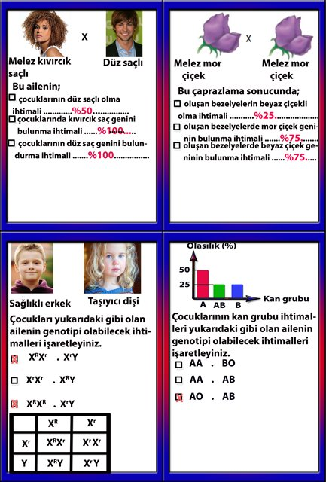  2.  3.  1-B  2-B  3-D  4-B  5-A | Tabloda bazı canlıların hücrelerindeki kromozom sayıları verilmiştir. Kromozom sayılarındaki değişime göre bu hücrelerin geçirdikleri olayları tablodaki boşluğa yazınız. (5x2p)  Aşağıda numaralandırılmış mayoz bölünme evrelerini gerçekleşmesine göre sıralayınız. (3p)  …………4-1-3-2……………………………………  Aşağıdaki şekilde bir hücrenin kromozomları verilmiştir. Bu hücrenin geçirdiği hücre bölünmelerine göre kromozomlarını çiziniz. (2x2p)  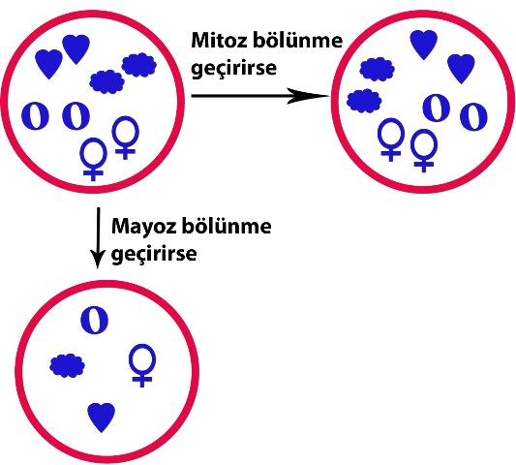  Aşağıdaki resimlerde verilen canlılarla ilgili olarak;  1) eşeysiz üreme gerçekleşir mi?  2) eşeysiz üreme gerçekleşiyorsa üreme çeşidini ifade eden harfleri resimlerin altına yazınız. (10x2p)  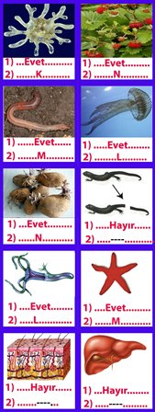  Aşağıda taralı bireylerin renk körü olduğu bir ailenin soy ağacı verilmiştir. Bu soy ağacı ile ilgili soruları yanıtlayınız.  a) Numaralı bireylerin genotiplerini bulunuz. (6x1p)  1…X^{R}X^{r} X^{r}X^{r}………  2………X^{r}Y………….  3………X^{R}X^{r}…………...  4……X^{R}X^{r} X^{r}X^{r}……………..  5……X^{r}Y……………….  6………X^{r}X^{r}…………….  b) Numaralı bireylerden hangilerinin genotipi kesin olarak bilinemez. ( 1p)  1-4  c) Numaralı bireylerin hangileri arasında kan bağı yoktur? (DNA benzerliği en azdır?) (1p)  1ve3 / 2ve3 / 1ve4  d) Numaralı bireylerden hangileri renk körüdür? (2p)  2-5-6  Aşağıdaki soruların doğru cevaplarını işaretleyiniz. (5x 3p)  1.  4.  5.  Başarılar Dilerim  Sinem YANIK  Fen ve teknoloji öğretmeni
  Canlı | Başlangıçtaki kromozom sayısı | Sonraki kromozom sayısı | Olay
  Buğday | 42 | 21 | mayoz
  İnek | 30 | 60 | döllenme
  Mısır | 20 | 20 | mitoz
  Maymun | 21 | 42 | döllenme
  Kedi | 38 | 38 | mitoz
  K | Bölünerek üreme
  L | Tomurcuklanarak üreme
  M | Rejenerasyonla üreme
  N | Vejetatif üreme

